Проект «Огород на окне». (подготовительная группа)

Ткаченко Ольга Викторовна

Проект: краткосрочный.

Вид проекта: познавательный, творческий.

Продолжительность: 2 месяца.

Участники проекта: дети подготовительной группы, родители, воспитатель.

Возраст детей: 6-7 лет.

Цель: формирование у детей интереса к опытнической и исследовательской деятельности по выращиванию рассады овощей в комнатных условиях, воспитание у детей любви к природе, создание в группе огорода на подоконнике. Привлечь к работе проекта как можно больше детей; сделать проект сотворчеством воспитателей, детей и родителей.

Задачи:

1. Обогатить знания детей о культурных растениях.

2. Познакомить детей с особенностями выращивания культурных растений (перца, лука, чеснока, салата, редиса, цветов);

3. Дать детям знания о необходимости солнечного тепла и света, влаги почвы для роста растений.

4. Продолжать формировать умение детей ухаживать за растениями (полив, взрыхление, прополка сорняков), воспитывать уважение к труду.

5. Развивать умение наблюдать, выделять предмет из окружающего пространства по определённым признакам. Обогащать опыт исследовательских действий, удовлетворять детскую пытливость.

Предполагаемый результат:

1. Дети познакомятся с культурными и дикорастущими растениями.

2. С помощью опытнической работы дети получат необходимые условия для роста растений.

3. С помощью исследовательской работы дети должны будут выявить многообразие и разнообразие посевного материала.

4. У детей будет формироваться бережное отношение к растительному миру.

5. Формирование у детей уважительного отношения к труду.

6. Создание в группе огорода на подоконнике.

7. Создание дневника наблюдений для фиксации наблюдений за растениями в огороде на подоконнике.

8. Активное участие родителей в реализации проекта.

Этапы реализации проекта

По реализации проекта «Огород на окне» были получены следующие результаты:

1. Дети познакомились с культурными растениями и появился интерес к опытнической и исследовательской деятельности

2. Дети увидели многообразие посевного материала

3. После создания в группе огорода на окне дети стали бережнее относиться к окружающему миру и к труду.

4. Наблюдение за растениями были записаны и зарисованы в дневнике наблюдений

5. Родители приняли активное участие в проекте «Огород на окне».

**Работа с родителями:**

1. Консультации с родителями «Огород на окне».

2. Помощь родителей в приобретении посевного материла для огорода на окне.

**№ Мероприятия Цели Ответственные**

**1 этап подготовительный**

1 Беседа с родителями на тему «Огород на подоконнике» Обсудить цели и задачи проекта. Сформировать интерес у родителей по созданию условий для реализации проекта. **воспитатели**

2 Подбор наглядно - дидактических пособий, демонстрационного материала, природного материала, художественной и научной литературы, приобретение семян, рассады и необходимого оборудования. Создать условия для реализации проекта «Огород на подоконнике». **Воспитатели, родители**

**2 этап основной**

1 Чтение книг, рассматривание иллюстраций о растениях. Вызвать интерес к растениям, желание заботиться о них, углублять и расширять знания о видах растений. **воспитатели**

2 Беседа «Дикорастущие и культурные растения»

«В мире растений», «Все начинается с семечка», «Посев семян», «Первые всходы». Ввести и обосновать классификацию растений как дикорастущих и культурных (по взаимоотношениям с человеком, познакомить с интересными представителями мира растений. **воспитатели**

3 Практическая деятельность: посадка лука, пшеницы. Вызвать интерес к выращиванию огородной культуры. **воспитатели**

4 Наблюдение за ростом растений. Учить детей замечать изменения, которые происходят у прорастающих семян. **воспитатели.**

5 Труд в уголке природы. Продолжать учить детей правильно строить суждения и делать выводы о создании благоприятных условий (воды, света, тепла) **воспитатели**

6 Рассматривание овощных и цветочных семян через лупу Дать понятие о том, что форма и количество семян у разных растений разное. С помощью лупы определить, что помогает перезимовать семенам **воспитатели**

7 Практическая деятельность: выращивание рассады. Продолжать формировать навыки посадки и ухода за растениями. **воспитатели**

8 Наблюдения: за тем, как растут наши растения Продолжать учить детей замечать изменения в росте и развитии растений. **воспитатели**

Дидактическая игра «Угадай название овоща», «Угадай на ощупь». Закреплять умение различать овощи, называть их быстро, находить нужный овощ среди других, называть его; научить детей группировать растения по цвету, где растут.

**3 этап заключительный.**

1 Обработка и оформление материалов проекта в виде фотографий. **воспитатели**

2 Анализ результативности **воспитатели**

**Организационная деятельность.**

1. Подобрать художественную литературу, иллюстрированный материал по данной теме

2. Подобрать материал и оборудование для опытно - экспериментальной деятельности

3. Составить перспективный план мероприятий

**План реализации проекта.**

1. Сбор художественной литературы: рассказы, сказки про овощи, экологические сказки (воспитатель группы).

2. Беседа с родителями о проекте «Огород на подоконнике».

3. Приобретение необходимого оборудования (контейнеры, земля, удобрения, семена).

4. Разбивка огорода на подоконнике. (Дети, воспитатель).

5. Исследовательский этап:

Рассматривание семян (укропа, редиса, пшеницы) посадка семян.

1. Опытно-экспериментальная деятельность: «Строение растений», «Условия, необходимые для жизни растений», «Размножение, рост, развитие растений».

2. Беседы с детьми: «В мире растений», «Все начинается с семечка», «Посев семян», «Первые всходы», «Дикорастущие и культурные растения».

3. Проведение дидактических игр «Узнай на ощупь», «Угадай название овоща» и др.

4. Рассматривание иллюстраций, картин с изображением овощей (сравнить их по цвету, форме, размеру, вкусу).

6. Беседы о том, как выращивают овощи на огороде. (воспитатель группы. В течении всего проекта).

**Заключительный этап**

1. Подведение итогов реализации проекта.

2. Оформление выставки рисунков детей «От семечки к ростку».

3. Проведение конкурса д/и «Угадай название овоща».

4. Подготовительный этап:

Цель: Расширять знания детей: где можно приобрести семена, землю, предметы ухода за растениями.

Задачи:

Познакомить детей с разновидностью семян, предметами ухода за ними.

Вызывать у детей желание узнавать, откуда появляются семена, как их хранят, и что с ними делать дальше.

**Предшествующая работа:**

Воспитатель вместе с детьми рассматривает семена разных растений. Задает вопросы:

- Откуда привозят семена?

- Кто и как выращивает красивые цветы?

- Почему полезнее земля для растений, которая в магазине, чем земля с газонов?

- Почему так много горшков для цветов?

- Если различия для посадки, или можно использовать любой горшок?

- Насколько важен уход за растениями, или их можно просто поливать?

- Как надо правильно садить растения?

Дидактическая игра: «Что, где растёт?»

Цель: закрепление знаний детей о фруктах и овощах.

Задачи: Развивать умения детей правильно называть разные фрукты и овощи, определять их место произрастания, правильно называть фруктовые деревья.

Дидактический материал. Макеты: фруктов и овощей, огорода и дерева.

Ход игры: Перед детьми раскладываются макеты огорода, дерева и различных фруктов и овощей. Ребёнок берёт макет любимого фрукта или овоща, называет его, описывает (цвет, форма, размер, вкус) и определять место его произрастания. Затем ребёнок кладёт фрукт на дерево, а овощ на грядку. Дети постарше называют фруктовые деревья. Например. Яблоко растёт на яблоне.

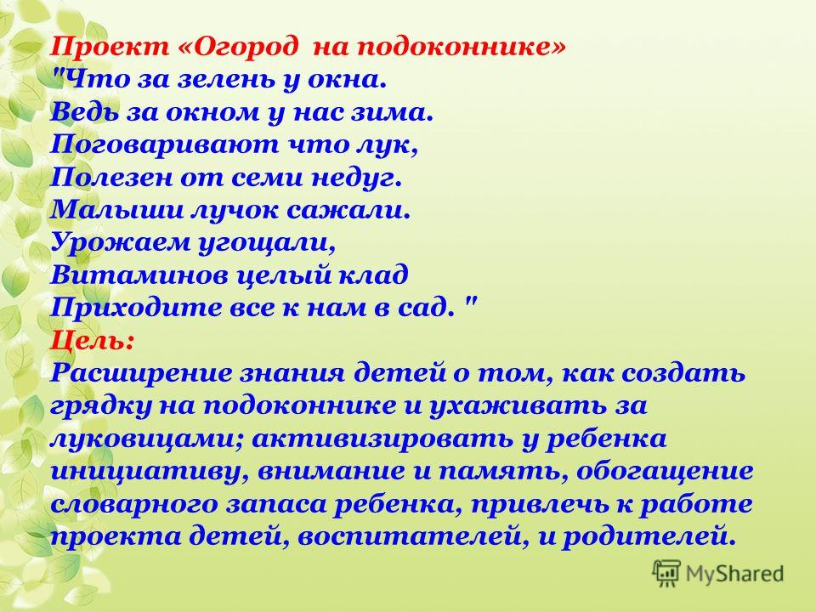

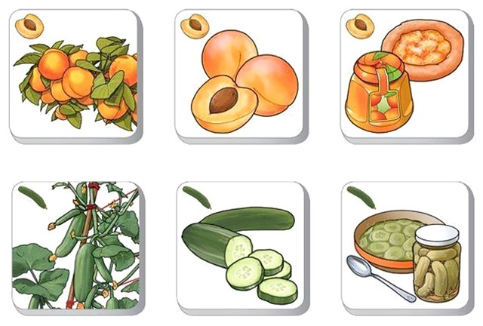

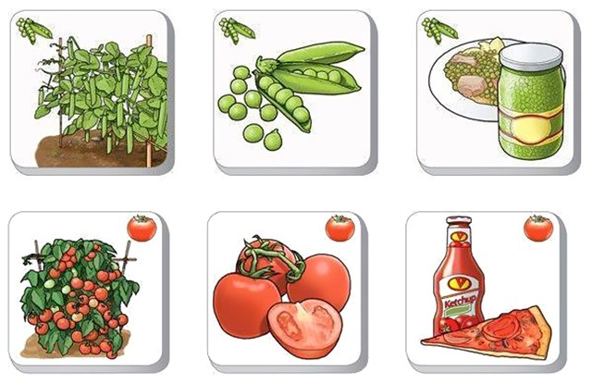

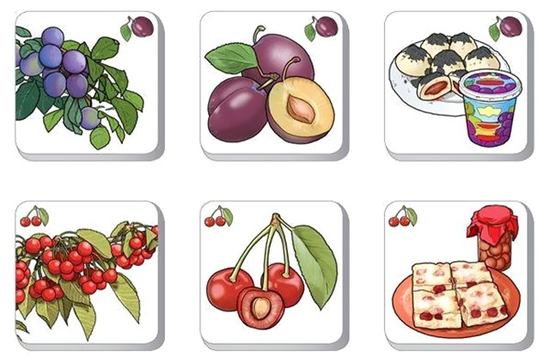

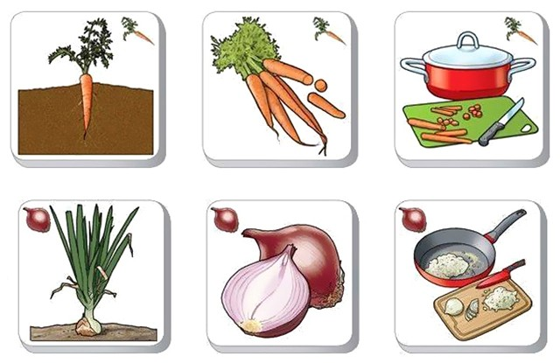

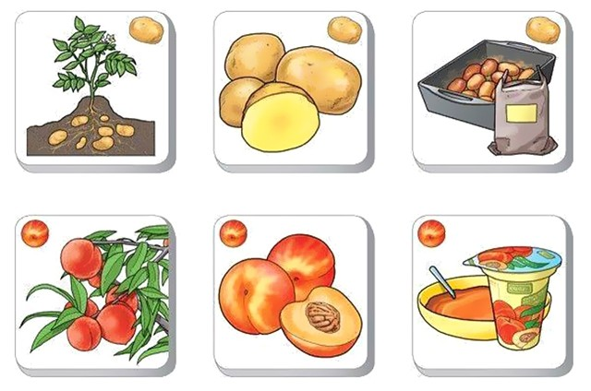

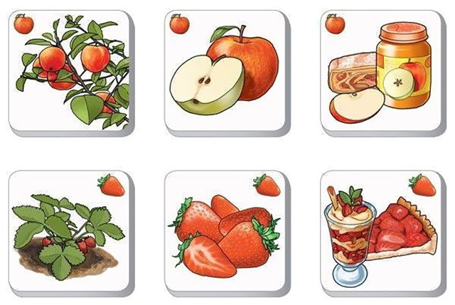

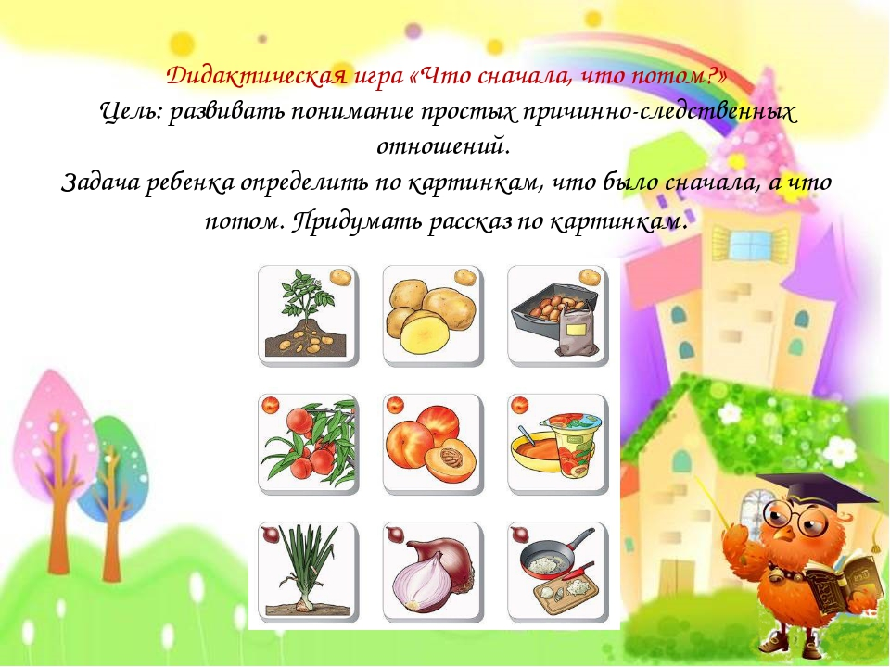

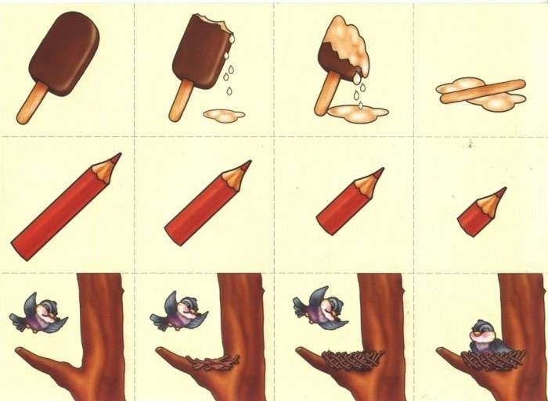

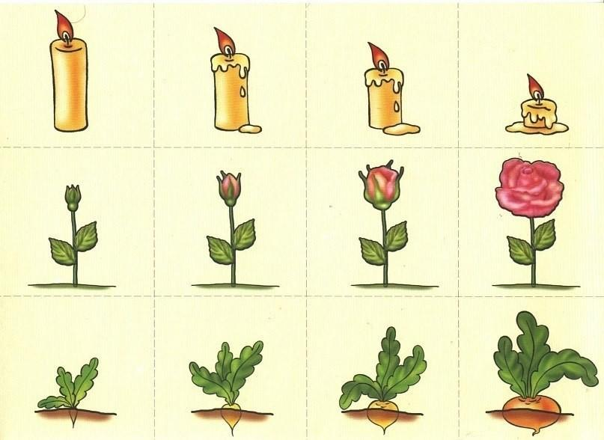

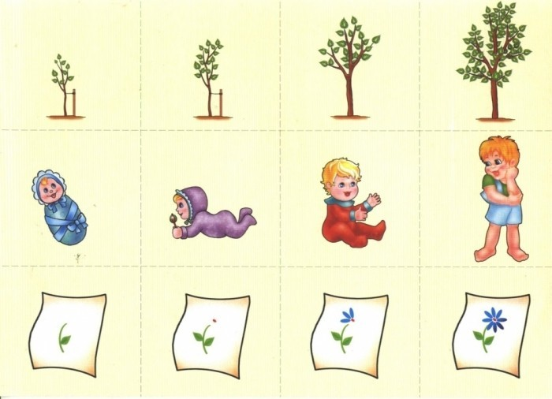

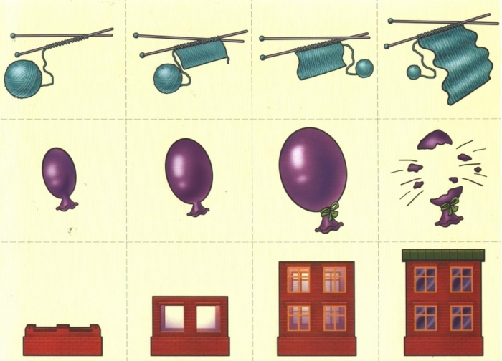

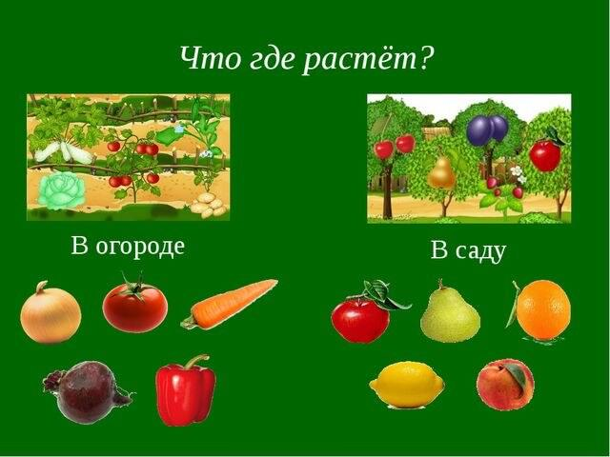

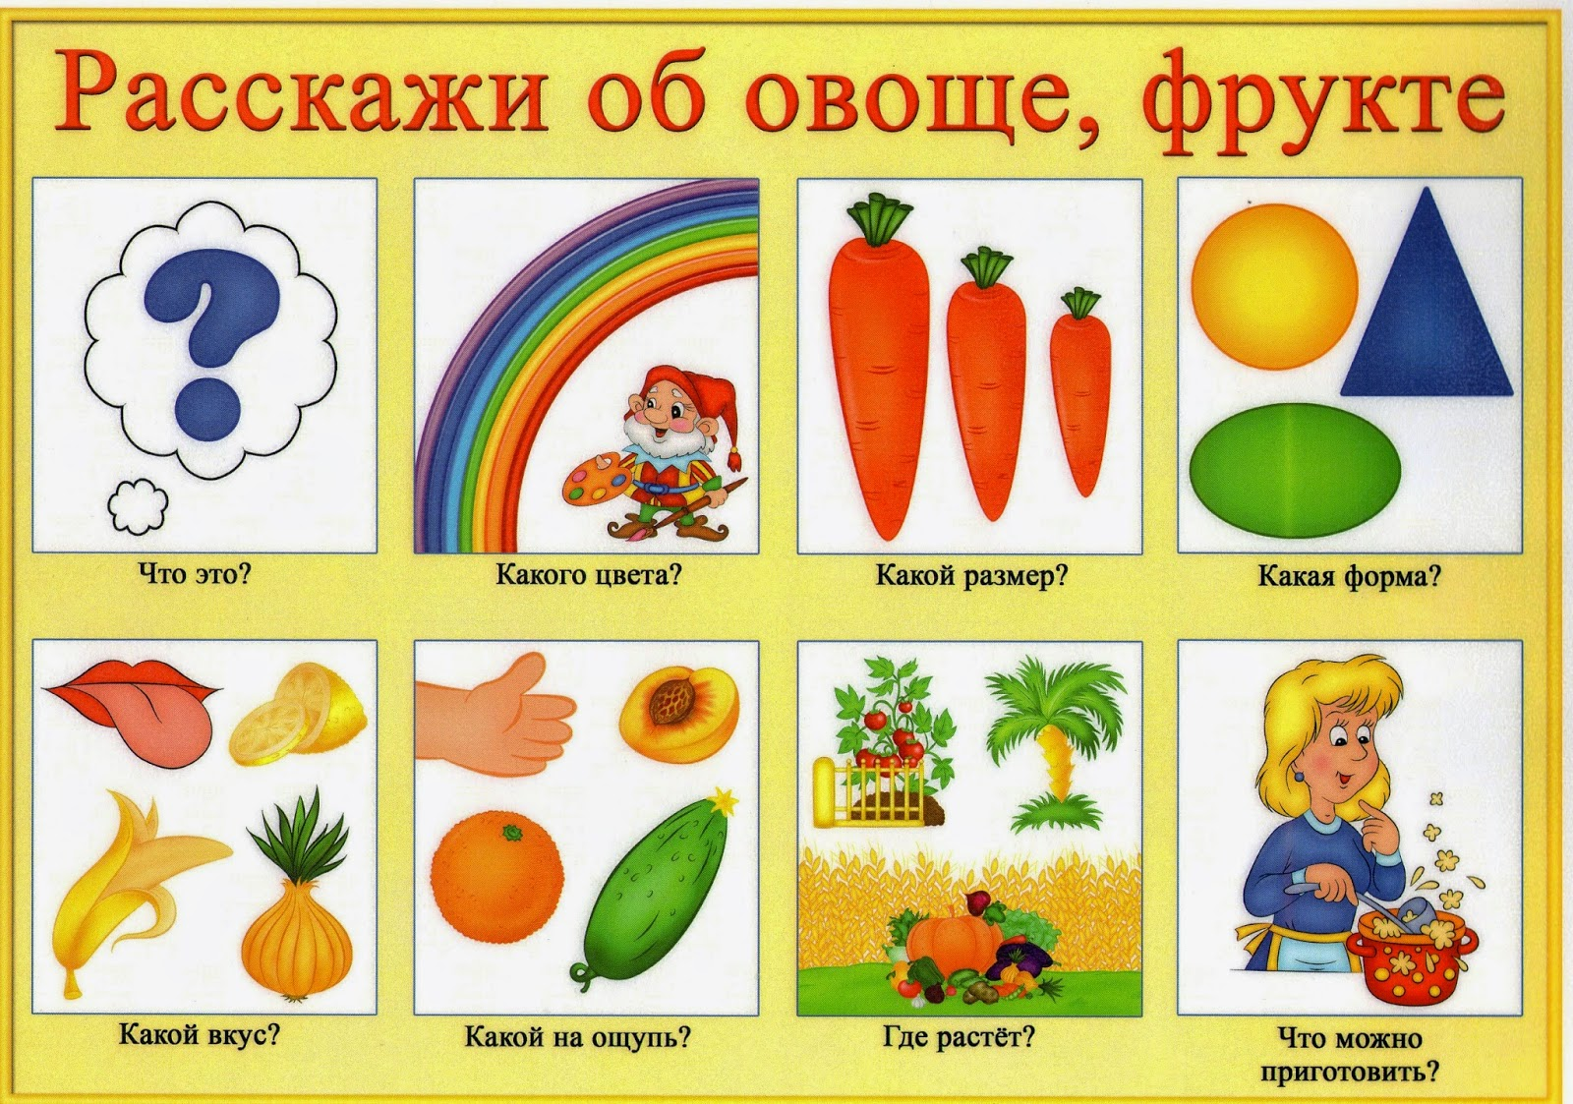



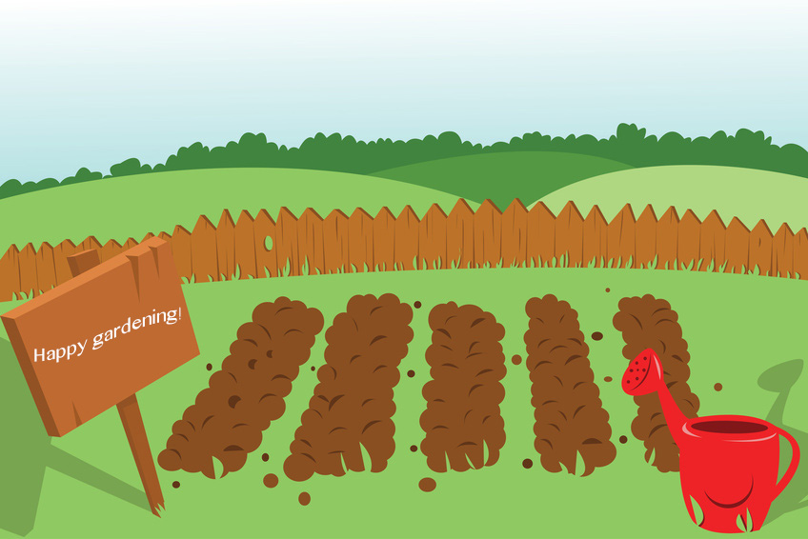

Огород

